Inhaltsverzeichnis:

Thema | Unterpunkt | Seite
Definitionen zur Fourier-Analyse | Grundschwingung | 5-2
 | Teilschwingungen | 5-2
 | Oberwellen | 5-2
 | Harmonische | 5-2
Amplitude und Phasenlage der Teilschwingungen | Definition | 5-3
 | Berechnung | 5-3
Fourierkoeffizienten | Definition | 5-3
 | Berechnung | 5-3
Amplituden- und Phasenspektrum | Definitionen | 5-4
 | Berechnung | 5-4
 | Diagramme | 5-4
Berechnung der Fourierkoeffizienten | Integrale für die Berechnung | 5-5
 | Besondere Funktionen | 5-5
 | Runge-Verfahren | 5-6
Fourierkoeffizienten für Rechteck-Signale | Diagramm ohne Anhebung | 5-7
 | Diagramm mit Anhebung | 5-7
 | Berechnung Kennwerte | 5-7
Fourierkoeffizienten für Dreieck -Signale | Diagramm ohne Anhebung | 5-8
 | Diagramm mit Anhebung | 5-8
 | Berechnung Kennwerte | 5-8
Fourierkoeffizienten für Sägezahn-Signale | Diagramm ohne Anhebung | 5-9
 | Diagramm mit Anhebung | 5-9
 | Berechnung Kennwerte | 5-9
Fourierkoeffizienten für Einweg-Gleichrichtung | Diagramm ohne Anhebung | 5-10
 | Diagramm mit Anhebung | 5-10
 | Berechnung Kennwerte | 5-10
Fourierkoeffizienten für Zweiweg-Gleichrichtung | Diagramm ohne Anhebung | 5-11
 | Diagramm mit Anhebung | 5-11
 | Berechnung Kennwerte | 5-11
Fourierkoeffizienten für Phasenanschnitt | Diagramm ohne Anhebung | 5-12
 | Diagramm mit Anhebung | 5-12
 | Berechnung Kennwerte | 5-12

Definitionen zur Fourier-Analyse:
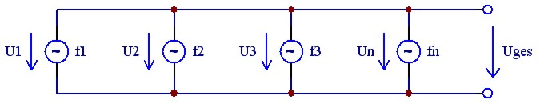

Periodische, nichtsinusförmige Schwingungen lassen sich mit Hilfe der Fourier-Anlayse wie folgt beschreiben:

Durch Überlagerung der Grundfrequenz f₁ mit den Frequenzen f₂ bis f_{n}, den sogennanten Oberwellen, erhält man am Ausgang die gewünschte Signalform.(z.B. Dreieck, Sägezahn)

Dabei gilt, das die überlagerten Frequenzen f₂ bis f_{n} nur ganzzahlige Vielfache der Grundschwingung f₁ sein dürfen.

$f_{k}=k⋅f_{1}$ $k=\frac{f_{1}}{f_{k}}$ $f_{1}=\frac{f_{k}}{k}$ $k=\frac{T_{1}}{T_{k}}$ $T_{1}=k⋅T_{k}$

f₁ = Frequenz der Grundschwingung in Hz
f_{k} = Frequenz der überlagerten Schwingung in Hz
k = ganzzahliger Faktor (z.B. 1 , 2 ,3 , 4 , 5 , 6 , 7 , 8 , 9)
T₁ = Periodendauer der Grundschwingung in s
T_{k} = Periodendauer der überlagerten Schwingung in s

Die Ausgangsspannung hat die gleiche Frequenz und somit die gleiche Periodendauer wie die Grundschwingung.

$f_{\text{Uges}}=f_{1}$ $T_{\text{Uges}}=T_{1}$

f_{Uges} = Frequenz der Ausgangsspannung in Hz
f₁ = Frequenz der Grundschwingung in Hz
T_{Uges} = Periodendauer des überlagerten Schwingung in s
T₁ = Periodendauer der Grundschwingung in s

Die Grundschwingung ist der größte gemeinsame Teiler der Teilschwingungen

Diese und die folgenden Gesetzmäßigkeiten lassen sich natürlich auch analog auf den Strom I anwenden oder allgemein ausdrücken.

k=1 | Grundschwingung | 1. Teilschwingung | 1. Harmonische
k=2 | 1. Oberwelle | 2. Teilschwingung | 2. Harmonische
k=3 | 2. Oberwelle | 3. Teilschwingung | 3. Harmonische
k=4 | 3. Oberwelle | 4. Teilschwingung | 4. Harmonische
k=5 | 4. Oberwelle | 5. Teilschwingung | 5. Harmonische
k=6 | 5. Oberwelle | 6. Teilschwingung | 6. Harmonische
k=7 | 6. Oberwelle | 7. Teilschwingung | 7. Harmonische
k=8 | 7. Oberwelle | 8. Teilschwingung | 8. Harmonische
k=9 | 8. Oberwelle | 9. Teilschwingung | 9. Harmonische
k=10 | 9. Oberwelle | 10 Teilschwingung | 10 Harmonische

Amplituden und Phasenlage der Teilschwingungen:
Es gilt für die Teilspannungen:

$$u_{k}={\hat{u}}_{k}⋅\text{cos}\left[\left(k⋅ω_{1}⋅t\right)+ϕ_{k}\right]$$

RAD einstellen !!!!

Die Gesamtspannung ergibt sich aus der Summe der Teilspannungen:

$u_{\text{ges}}=u_{0}+\sum_{k=1}^{k}{{\hat{u}}_{k}⋅\text{cos}\left[\left(k⋅ω_{1}⋅t\right)+ϕ_{k}\right]}$ mit $\text{cos}\left(α+β\right)=\text{cos}α⋅\text{cos}β−\text{sin}α⋅\text{sin}β$

⇒ $u_{\text{ges}}=u_{0}+\sum_{k=1}^{k}{\left[{\hat{u}}_{k}⋅\text{cos}\left(ϕ_{k}\right)⋅\text{cos}\left(k⋅ω_{1}⋅t\right)\right]−\left[{\hat{u}}_{k}⋅\text{sin}\left(ϕ_{k}\right)⋅\text{sin}\left(k⋅ω_{1}⋅t\right)\right]}$

u_{ges} = Ausgangsspannung in V
u₀ = Gleichspannungsanteil in V
k = ganzzahliger Faktor der Teilspannung
û_{k} = Amplitude der Teilschwingung in V
ω₁ = Kreisfrequenz der Grundschwingung in $\frac{1}{s}$
φ_{k} = (Null)Phasenwinkel der Teilschwingung in °
t = Zeitpunkt in s

Fourierkoeffizienten:

Wenn nun die zeit-unabhängigen Faktoren der Gesamtgleichung zusammengefasst werden, erhält man die sogenannten Fourierkoeffizienten:

$u_{\text{ak}}={\hat{u}}_{k}⋅\text{cos}\left(ϕ_{k}\right)$ $u_{\text{bk}}=−{\hat{u}}_{k}⋅\text{sin}\left(ϕ_{k}\right)$

oder allgemein:

$a_{k}={\hat{y}}_{k}⋅\text{cos}\left(ϕ_{k}\right)$ $b_{k}=−{\hat{y}}_{k}⋅\text{sin}\left(ϕ_{k}\right)$ ${\hat{y}}_{k}=\sqrt{a_{k^{2}}+b_{k^{2}}}$ $ϕ_{k}=−\text{arctan}\left(\frac{b_{k}}{a_{k}}\right)$ RAD !!!

Nun sieht die Gleichung des Gesamtsignals folgendermaßen aus:
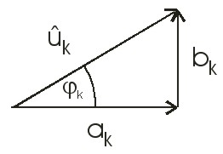
$$y_{\text{ges}}=y_{0}+\sum_{k=1}^{k}{\left[a_{k}⋅\text{cos}\left(k⋅ω_{1}⋅t\right)\right]+\left[b_{k}⋅\text{sin}\left(k⋅ω_{1}⋅t\right)\right]}$$

y_{ges} = Ausgangssignal
y₀ = Gleichanteil, der im Ausgangssignal vorhanden ist
k = ganzzahliger Faktor der Teilschwingung
a_{k} , b_{k} = Fourierkoeffizienten der entsprechende Teilschwingung k
ω₁ = Kreisfrequenz der Grundschwingung in $\frac{1}{s}$
φ_{k} = (Null)Phasenwinkel der Teilschwingung in °
t = Zeitpunkt in s
${\hat{y}}_{k}$= Amplitude der Teilschwingung
Amplituden- und Phasenspektrum:
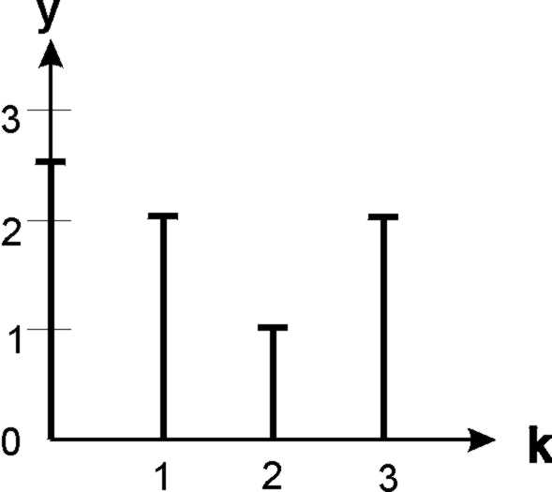
Amplitudenspektrum:

Im Amplitudenspektrum werden die Amplituden
der einzelnen Teilschwingungen eingetragen.

$${\hat{y}}_{k}=\sqrt{a_{k^{2}}+b_{k^{2}}}$$

Gleichanteil mit k=0 nicht vergessen !!!!

Es kann möglich sein, das die Amplituden der
einzelnen Teilschwingungen (auch der Grund-
schwingung) zu Null werden.

Da die Grundschwingung der größte gemeinsame
Teiler der Teilschwingungen ist kann es vorkommen,
das die Amplitude der Grundschwingung Null ist !!

${\hat{y}}_{k}$ = Amplitude der Teilschwingung (immer positiv)
a_{k} , b_{k} = Fourierkoeffizienten der entsprechende Teilschwingung k
φ_{k} = (Null)Phasenwinkel in °

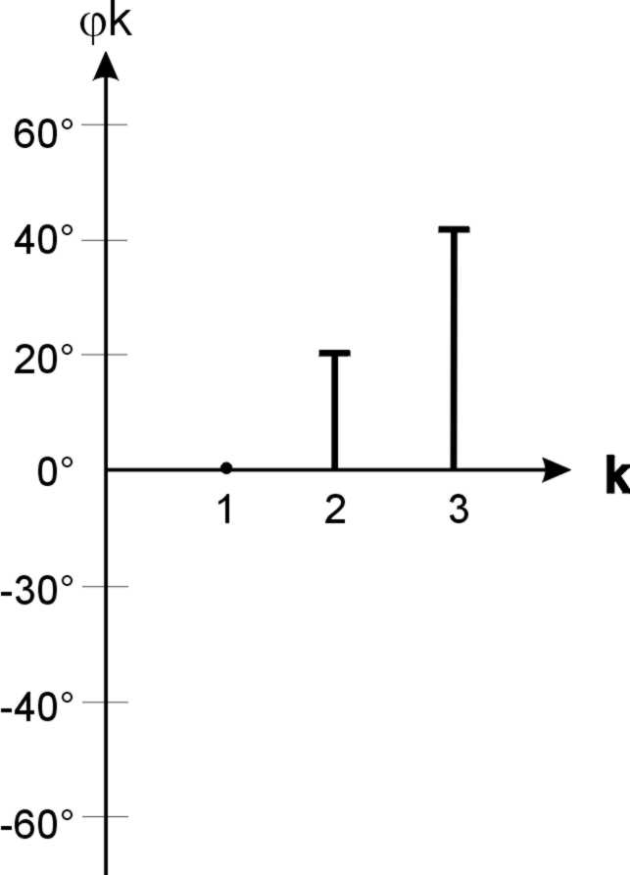
Phasenspektrum:

Im Phasenspektrum werden die (Null)Phasenwinkel
der einzelnen Teilschwingungen eingetragen.

$ϕ_{k}=−\text{arctan}\left(\frac{b_{k}}{a_{k}}\right)$ RAD !!!

Der Phasenwinkel der Grundschwingung f₁ wird als
Bezugsgröße mit φ₁ = 0° angenommen.

Berechnung Fourier-Koeffizienten:

$y_{0}=\frac{1}{T}⋅\int_{0}^{T}{y\left(t\right)⋅\text{dt}}$ $a_{k}=\frac{2}{T}⋅\int_{0}^{T}{y\left(t\right)⋅\text{cos}\left(k⋅ω_{1}⋅t\right)}⋅\text{dt}$ $b_{k}=\frac{2}{T}⋅\int_{0}^{T}{y\left(t\right)⋅\text{sin}\left(k⋅ω_{1}⋅t\right)}⋅\text{dt}$

RAD einstellen !!!!

y₀ = Gleichanteil der Schwingung
a_{k} , b_{k} = Fourierkoeffizienten der entsprechende Teilschwingung k

Durch folgende besondere Gesetzmäßigkeiten kann der Rechenaufwand reduziert werden:
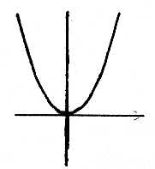
Gerade Funktionen:
z.B. Parabel

Wenn gilt: $f\left(t\right)=f\left(−t\right)$

⇒ a_{k} ≠ 0 , b_{k} = 0 , y₀ ≠ 0

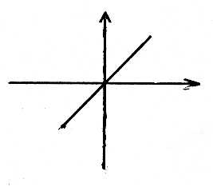
Ungerade Funktionen:
z.B. Gerade

Wenn gilt: $f\left(t\right)=−f\left(−t\right)$

⇒ a_{k} = 0 , b_{k} ≠ 0 , y₀ = 0

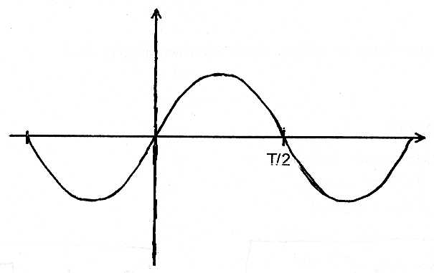
Alternierende Funktionen:
z.B. reine Sinusschwingung

Wenn gilt: $y\left(t\right)=−y\left(t+\frac{T}{2}\right)$

⇒ a_{k} ≠ 0 , b_{k} ≠ 0 , y₀ = 0,

k = 1 , 3 , 5 , 7, 9 ...

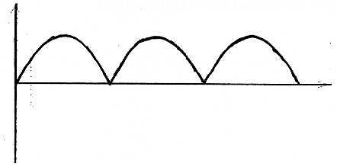
Teilschwingungen gerader Ordnung :
Schwingungen die aus Teilen von
Sinuskurven bestehen.
z.B. Zweiweg-Gleichrichtung

⇒ a_{k} ≠ 0 , b_{k} = 0 , y₀ ≠ 0,

k = 2 , 4 , 6 , 8, 10 ...
Runge-Verfahren:
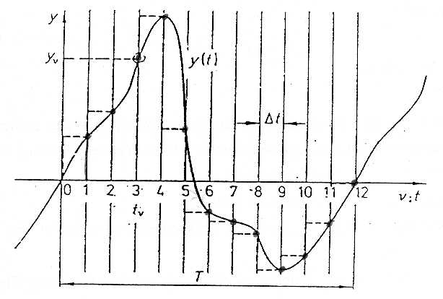
Viele periodische Schwingungen
können nur schwer mathematisch
bestimmt werden.

Zur Bestimmung der Fourier-
Koeffizienten dient das mathe-
matische Näherungsverfahren.

Es wird hier als Runge-Verfahren
bezeichnet.

Die Funktion y(t) wird dazu in $2⋅m$ Zeitabschnitte Δt unterteilt. (Siehe Diagramm)

$2⋅m$ sei dabei ein ganzzahliges Vielfaches von 12

Berechnung Gleichanteil des Signals:

$$y_{0}=\frac{1}{2⋅m⋅Δt}⋅\sum_{ν=1}^{2⋅m}{y\left(ν\right)}$$

Berechnung Fourier-Koeffizienten:

$a_{k}≈\frac{1}{m}⋅\sum_{ν=1}^{2⋅m}{y\left(ν\right)⋅\text{cos} \left(\frac{k⋅ν⋅π}{m}\right)}$ $b_{k}≈\frac{1}{m}⋅\sum_{ν=1}^{2⋅m}{y\left(ν\right)⋅\text{sin}\left(\frac{k⋅ν⋅π}{m}\right)}$

RAD einstellen !!!

$2⋅m$ = 12 bzw. ganzzahliges Vielfaches von 12 z.B. 12, 24, 36
y₀ = Gleichanteil der Schwingung
Δt = Zeitspanne in s
$y\left(ν\right)$ = Funktionswert der jeweiligen Stützstelle (s. Diagramm)
a_{k} , b_{k} = Fourierkoeffizienten der entsprechende Teilschwingung k

Es sollte noch folgendes beachtet werden:

- Falls y(t) zum Zeitpunkt $t_{ν}$eine Sprungstelle hat (z.B. Rechteck), so wird als Funktionswert $y\left(ν\right)$ für das Runge-Verfahren der Mittelwert der beiden Funktionswerte an dieser Stelle verwendet.
- Die Grundschwingung f₁ ergibt sich schon mit wenigen Stützstellen mit brauch-barer Genauigkeit.

Fourierkoeffizienten für Rechtecksignale:
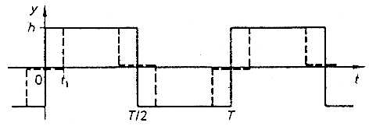
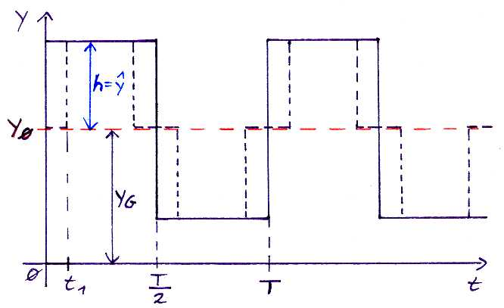

t₁

Ohne Anhebung : $y_{0}=0$ Mit Anhebung : $y_{0}=y_{G}$

$a_{k}=0$ k = 1 , 3 , 5 , 7 , 9 , ...

Ohne Pause: $b_{k}=\frac{4⋅h}{π⋅k}$ Mit Pause (gestrichelt) : $b_{k}=\frac{4⋅h}{π⋅k}⋅\text{cos}\left(ω_{1}⋅t_{1}\right)$

$y_{\text{ges}}=y_{0}+\sum_{k=1}^{k}{b_{k}⋅\text{sin}\left(k⋅ω_{1}⋅t\right)}$ $f_{1}=\frac{1}{T}$ $ω_{1}=2⋅π⋅f_{1}=\frac{2⋅π}{T}$

${\hat{y}}_{k}=b_{k}$ $ϕ_{k}=−\text{90}°$

Mit $b_{k\text{max}}=p⋅b_{1}$ ⇒ $k_{\text{max}}=\frac{\text{100}\text{\%}}{p}$ mit k_{max} als nächstkleinerer ganzzahliger Faktor

h = Amplitude des Signals Vorsicht Vorzeichen bei t=0 !!!
t₁ = Pausenzeit in s
T= Periodendauer des Signal in s

y₀ = Gleichanteil des Signals
y_{G} = Anhebung des Signals
a_{k} , b_{k} = Fourier-Koeffizienten der Teilschwingung k
k = Faktor der Teilschwingung ( 1, 3, 5, 7, 9, ...)
y_{ges} = Gesamtsignal zum Zeitpunkt t
f₁ = Frequenz der Grundschwingung in Hz
ω₁ = Kreisfrequenz der Grundschwingung in $\frac{1}{s}$
${\hat{y}}_{k}$ = Amplitude der Teilschwingung k zum Zeitpunkt t
φ_{k} = (Null)Phasenwinkel der Teilschwingung k

p = Prozentsatz in % um den die k-te Teilschwingung kleiner ist als die Grundschwingung
k_{max} = höchste noch zu berechnende Teilschwingung
Fourierkoeffizienten für Dreiecksignale:
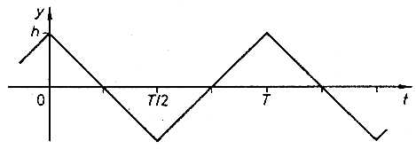
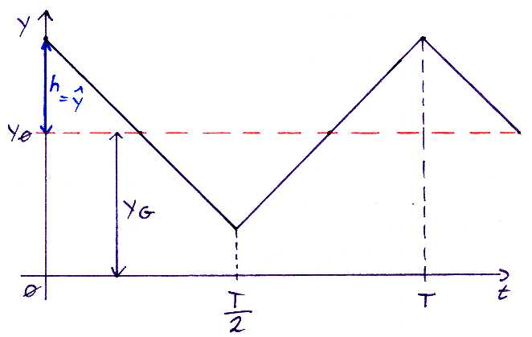

Ohne Anhebung : $y_{0}=0$ Mit Anhebung : $y_{0}=y_{G}$

$a_{k}=\frac{8⋅h}{π^{2}⋅k^{2}}$ $b_{k}=0$ k = 1 , 3 , 5 , 7 , 9 , ...

$y_{\text{ges}}=y_{0}+\sum_{k=1}^{k}{a_{k}⋅\text{cos} \left(k⋅ω_{1}⋅t\right)}$ $f_{1}=\frac{1}{T}$ $ω_{1}=2⋅π⋅f_{1}=\frac{2⋅π}{T}$

${\hat{y}}_{k}=a_{k}$ $ϕ_{k}=0°$

Mit $a_{k\text{max}}=p⋅a_{1}$ ⇒ $k_{\text{max}}=\frac{1}{\sqrt{\frac{p}{\text{100}\text{\%}}}}$ mit k_{max} als nächstkleinerer ganzzahliger Faktor

h = Amplitude des Signals Vorsicht Vorzeichen bei t=0 !!!
T= Periodendauer des Signal in s

y₀ = Gleichanteil des Signals
y_{G} = Anhebung des Signals
a_{k} , b_{k} = Fourier-Koeffizienten der Teilschwingung k
k = Faktor der Teilschwingung ( 1, 3, 5, 7, 9, ...)
y_{ges} = Gesamtsignal zum Zeitpunkt t
f₁ = Frequenz der Grundschwingung in Hz
ω₁ = Kreisfrequenz der Grundschwingung in $\frac{1}{s}$
${\hat{y}}_{k}$ = Amplitude der Teilschwingung k zum Zeitpunkt t
φ_{k} = (Null)Phasenwinkel der Teilschwingung k

p = Prozentsatz in % um den die k-te Teilschwingung kleiner ist als die Grundschwingung
k_{max} = höchste noch zu berechnende Teilschwingung

Fourierkoeffizienten für Sägezahnsignale:
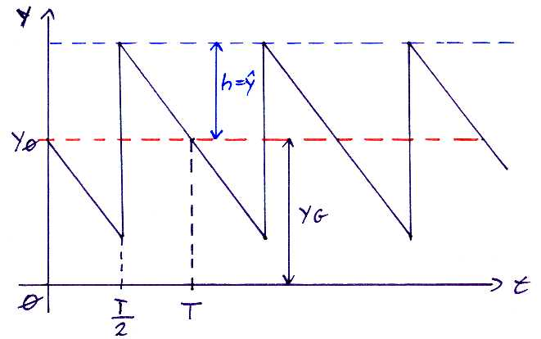
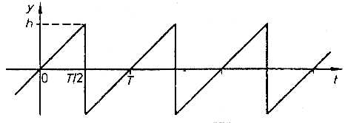

Ohne Anhebung: $y_{0}=0$ Mit Anhebung: $y_{0}=y_{G}$

$a_{k}=0$ $b_{k}=\frac{2⋅h}{π⋅k}⋅{\left(−1\right)}^{k+1}$ k = 1 , 2 , 3 , 4 , 5 , ...

$y_{\text{ges}}=y_{0}+\sum_{k=1}^{k}{b_{k}⋅\text{sin}\left(k⋅ω_{1}⋅t\right)}$ $f_{1}=\frac{1}{T}$ $ω_{1}=2⋅π⋅f_{1}=\frac{2⋅π}{T}$

${\hat{y}}_{k}=b_{k}$ $ϕ_{k}=−\text{90}°$

Mit $b_{k\text{max}}=p⋅b_{1}$ ⇒ $k_{\text{max}}=\frac{\text{100}\text{\%}}{p}$ mit k_{max} als nächstkleinerer ganzzahliger Faktor

h = Amplitude des Signals Vorsicht Vorzeichen bei t=0 !!!
T= Periodendauer des Signal in s

y₀ = Gleichanteil des Signals
y_{G} = Anhebung des Signals
a_{k} , b_{k} = Fourier-Koeffizienten der Teilschwingung k
k = Faktor der Teilschwingung (1 , 2 , 3 , 4 , 5, ...)
y_{ges} = Gesamtsignal zum Zeitpunkt t
f₁ = Frequenz der Grundschwingung in Hz
ω₁ = Kreisfrequenz der Grundschwingung in $\frac{1}{s}$
${\hat{y}}_{k}$ = Amplitude der Teilschwingung k zum Zeitpunkt t
φ_{k} = (Null)Phasenwinkel der Teilschwingung k

p = Prozentsatz in % um den die k-te Teilschwingung kleiner ist als die Grundschwingung
k_{max} = höchste noch zu berechnende Teilschwingung

Fourierkoeffizienten für Einweg-Gleichrichtungs-Signal:
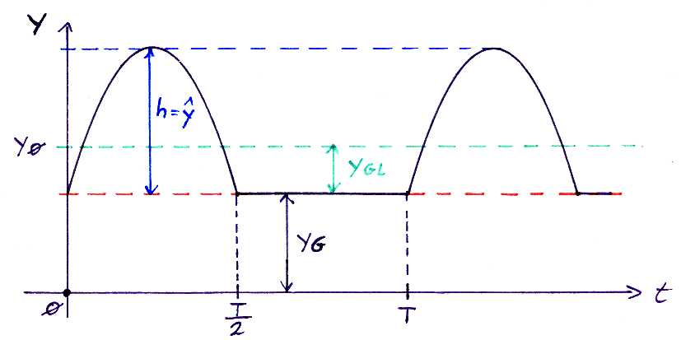
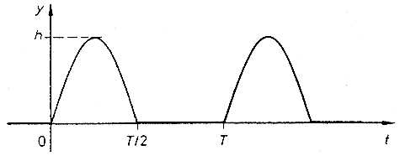

Ohne Anhebung: $y_{0}=\frac{h}{π}$ Mit Anhebung: $y_{0}=y_{G}+\left(\frac{h}{π}\right)$

$a_{k}=\frac{2⋅h}{π⋅\left(1−k^{2}\right)}$ $b_{1}=\frac{h}{2}$ k = 2 , 4 , 6 , 8 , ...

$y_{\text{ges}}=y_{0}+\sum_{k=1}^{k}{a_{k}⋅\text{cos} \left(k⋅ω_{1}⋅t\right)+b_{k}⋅\text{sin}\left(k⋅ω_{1}⋅t\right)}$ $f_{1}=\frac{1}{T}$ $ω_{1}=2⋅π⋅f_{1}=\frac{2⋅π}{T}$

${\hat{y}}_{k}=\sqrt{a_{k^{2}}+b_{k^{2}}}$ $ϕ_{k}=−\text{arctan}\left(\frac{b_{k}}{a_{k}}\right)$ RAD !!!

Mit $a_{k\text{max}}=p⋅a_{2}$ ⇒ $k_{\text{max}}=\sqrt{1+\frac{3⋅\text{100}\text{\%}}{p}}$ mit k_{max} als nächstkleinerer ganzzahliger Faktor

h = Amplitude des Signals Vorsicht Vorzeichen bei t=0 !!!
T= Periodendauer des Signal in s

y₀ = Gleichanteil des Signals
y_{G} = Anhebung des Signals
a_{k} , b_{k} = Fourier-Koeffizienten der Teilschwingung k
k = Faktor der Teilschwingung ( 2, 4, 6, 8, 10, ...)
y_{ges} = Gesamtsignal zum Zeitpunkt t
f₁ = Frequenz der Grundschwingung in Hz
ω₁ = Kreisfrequenz der Grundschwingung in $\frac{1}{s}$
${\hat{y}}_{k}$ = Amplitude der Teilschwingung k zum Zeitpunkt t
φ_{k} = (Null)Phasenwinkel der Teilschwingung k

p = Prozentsatz in % um den die k-te Teilschwingung kleiner ist als die Grundschwingung
k_{max} = höchste noch zu berechnende Teilschwingung

Fourierkoeffizienten für Zweiweg-Gleichrichtungs-Signal:
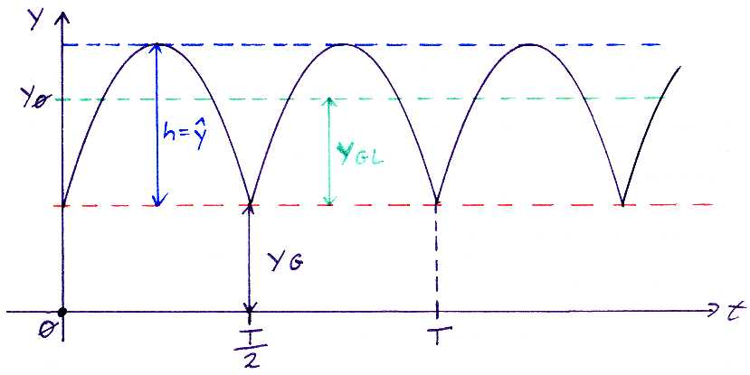
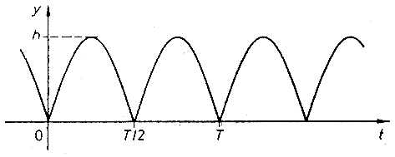

Ohne Anhebung: $y_{0}=\frac{2⋅h}{π}$ Mit Anhebung: $y_{0}=y_{G}+\left(\frac{2⋅h}{π}\right)$

$a_{k}=\frac{4⋅h}{π⋅\left(1−k^{2}\right)}$ $b_{k}=0$ k = 2 , 4 , 6 , 8 , ...

$y_{\text{ges}}=y_{0}+\sum_{k=1}^{k}{a_{k}⋅\text{cos} \left(k⋅ω_{1}⋅t\right)}$ $f_{1}=\frac{1}{T}$ $ω_{1}=2⋅π⋅f_{1}=\frac{2⋅π}{T}$

${\hat{y}}_{k}=a_{k}$ $ϕ_{k}=0°$

Mit $a_{k\text{max}}=p⋅a_{2}$ ⇒ $k_{\text{max}}=\sqrt{1+\frac{3⋅\text{100}\text{\%}}{p}}$ mit k_{max} als nächstkleinerer ganzzahliger Faktor

h = Amplitude des Signals Vorsicht Vorzeichen bei t=0 !!!
T= Periodendauer des Signal in s

y₀ = Gleichanteil des Signals
y_{G} = Anhebung des Signals
a_{k} , b_{k} = Fourier-Koeffizienten der Teilschwingung k
k = Faktor der Teilschwingung ( 2, 4, 6, 8, 10, ...)
y_{ges} = Gesamtsignal zum Zeitpunkt t
f₁ = Frequenz der Grundschwingung in Hz
ω₁ = Kreisfrequenz der Grundschwingung in $\frac{1}{s}$
${\hat{y}}_{k}$ = Amplitude der Teilschwingung k zum Zeitpunkt t
φ_{k} = (Null)Phasenwinkel der Teilschwingung k

p = Prozentsatz in % um den die k-te Teilschwingung kleiner ist als die Grundschwingung
k_{max} = höchste noch zu berechnende Teilschwingung

Fourierkoeffizienten für Phasenanschnitt-Signal:
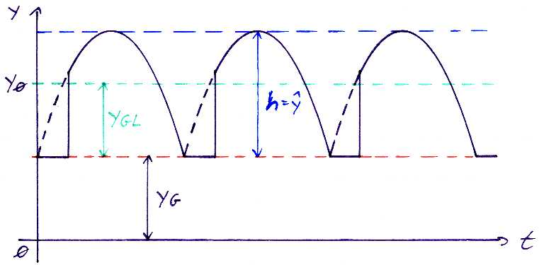
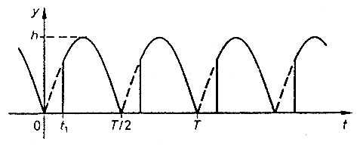

Zündwinkel: $α=ω_{1}⋅t_{1}$

Ohne Anhebung: $y_{0}=\frac{2⋅h}{π}⋅{\text{cos}}^{2}\left(\frac{α}{2}\right)$ Mit Anhebung: $y_{0}=y_{G}+\frac{2⋅h}{π}⋅{\text{cos}}^{2}\left(\frac{α}{2}\right)$

$$a_{k}=\frac{2⋅h⋅\left(k⋅\text{sin}α⋅\text{sin}\left(k⋅α\right)+1+\text{cos}α⋅\text{cos}\left(k⋅α\right)\right)}{π⋅\left(1−k^{2}\right)}$$

$$b_{k}=\frac{2⋅h⋅\left(\text{cos}α⋅\text{sin}\left(k⋅α\right)−k⋅\text{sin}α⋅\text{cos}\left(k⋅α\right)\right)}{π⋅\left(1−k^{2}\right)}$$

k = 2 , 4 , 6 , 8 , ...

$y_{\text{ges}}=y_{0}+\sum_{k=1}^{k}{a_{k}⋅\text{cos} \left(k⋅ω_{1}⋅t\right)}$ $f_{1}=\frac{1}{T}$ $ω_{1}=2⋅π⋅f_{1}=\frac{2⋅π}{T}$

${\hat{y}}_{k}=\sqrt{a_{k^{2}}+b_{k^{2}}}$ $ϕ_{k}=−\text{arctan}\left(\frac{b_{k}}{a_{k}}\right)$ RAD !!!

h = Amplitude des Signals Vorsicht Vorzeichen bei t=0 !!!
T= Periodendauer des Signal in s

y₀ = Gleichanteil des Signals
y_{G} = Anhebung des Signals
a_{k} , b_{k} = Fourier-Koeffizienten der Teilschwingung k
k = Faktor der Teilschwingung ( 2, 4, 6, 8, 10, ...)
y_{ges} = Gesamtsignal zum Zeitpunkt t
f₁ = Frequenz der Grundschwingung in Hz
ω₁ = Kreisfrequenz der Grundschwingung in $\frac{1}{s}$
${\hat{y}}_{k}$ = Amplitude der Teilschwingung k zum Zeitpunkt t
φ_{k} = (Null)Phasenwinkel der Teilschwingung k

